**Muslime haben eine Moschee.**

In einer Moschee gibt es keine Bilder, Kerzen, Orgeln, Bänke.

In einer Moschee gibt es **schöne Muster** und **schöne Schriften**.

[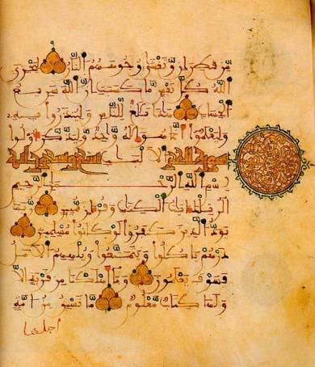](http://upload.wikimedia.org/wikipedia/commons/c/c4/AndalusQuran.JPG)[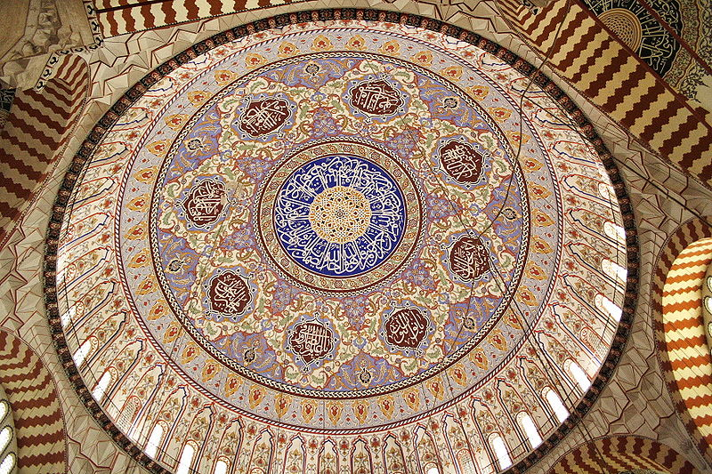](http://upload.wikimedia.org/wikipedia/commons/3/31/Selimiye_Mosque,_Dome.jpg)

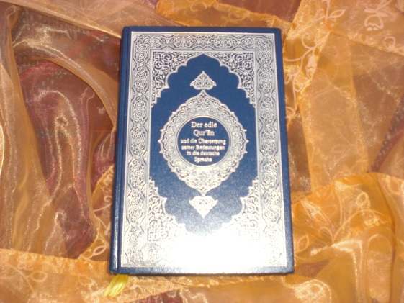Wichtig ist der **Koran.**

Moschee ausschneiden und an der Seite des ersten Arbeitsblattes kleben, so dass man sie seitlich aufklappen kann.

